X
INFORME DE SUPERVISIÓN Y RECIBO A SATISFACCIÓN PARCIAL TOTAL

No. 01
BOGOTÁ D.C, BOGOTÁ D.C, MARZO 2025

- CONTRATISTA | Nombre: JOHAN RICARDO MIRANDA ACUÑA  Identificación: 73214677  Nacionalidad: Colombiana  Dirección-ciudad de residencia: Calle 118#60-40, Bogotá D.C  Teléfono de contacto: 310-3628304  E-mail de contacto: johan_miranda85@hotmail.com
- SUPERVISOR | Nombre completo: CT. Iván Camilo Ortiz Mahecha  Cargo: Comandante de Agrupación de Cursos ESDAE  Resolución de Nombramiento: (215 DEL 06/02/2025 )
- No. DEL CONTRATO – FECHA DE SUSCRIPCIÓN | N° Del contrato: No. 214-CENACEDUCACION-2025  Fecha de suscripción: (11-02-2025)
- PÓLIZA DE GARANTÍA ÚNICA | No. De póliza: 14-46-101134644  Aseguradora: Seguros del Estado  Fecha oficio aprobación: (13-02-2025)  Aprobado por: TC. JORGE IVÁN GUZMÁN FORERO  Ordenador del Gasto- CENAC-EDUCACIÓN
- CRP | No: CDP: 12725 – CRP: 12925  Fecha expedición: CDP FECHA : 23-1-2025 – CRP FECHA: 13-02-2025  Unidad/Sub-unidad ejecutora: 15-01-03-088 Central Administrativa y Contable CENAC EDUCACIÓN  Dependencia: 15-01-03-088 CENACEDU  Posición catálogo de gasto: A-02-02-02-009-002 SERVICIOS DE EDUCACIÓN  Fuente: Nación  Recurso: 10  Valor total: $ 8.928.000
- FECHA INICIO EJECUCIÓN CONTRACTUAL | 14-02-2025
- PLAZO DE EJECUCIÓN | Ocho (8) meses
- OBJETO CONTRACTUAL | PRESTAR LOS SERVICIOS PROFESIONALES COMO DOCENTE DE LOS CURSOS QUE ADELANTA LA ESCUELA DE DERECHOS HUMANOS, DERECHO INTERNACIONAL HUMANITARIO Y ASUNTOS JURÍDICOS DEL EJERCITO EN LAS AREAS DE DERECHOS HUMANOS, DERECHO INTERNACIONAL HUMANITARIO Y/O DERECHO OPERACIONAL
- OBLIGACIONES CONTRACTUALES | OBLIGACIONES ESPECÍFICAS
  1.Cumplir con los servicios de capacitación relacionados con el objeto contractual para los cursos militares de la Escuela de Derechos Humanos y Asuntos Jurídicos del Ejército (ESDAE) asignados por la Agrupación de Cursos, dando con ello estricto cumplimiento al horario asignado. De igual forma, cumplir con los compromisos académicos establecidos de acuerdo con el "Reglamento Académico" del CEMAI.
  2. Cumplir con lo estipulado en el Manual de Procedimiento Académico del CEMAI, en lo que respecta a la entrega de notas, manejo de alumnos, comportamiento en el aula de clases, entrega de evaluaciones y ética docente.
  3. Apoyar a la Agrupación de Cursos con la revisión y actualización de las mallas, PEP, horarios y planes de estudio de los diferentes cursos que se dictan en la ESDAE.
  4. Entregar la propuesta de examen, las preguntas de su módulo o materia con la solución, para aprobación, con 72 horas de anticipación a la realización del examen programado en el syllabus.
  5. Entregar las notas y trabajos a la sección responsable del módulo o materia, 72 horas después de haber realizado el examen.
  6. Entregar la documentación personal, laboral y académica a los
  respectivos departamentos para revista y trámites administrativos.
  7. Tramitar oportunamente los diferentes reclamos de su módulo o materia, de acuerdo con los tiempos establecidos en el Reglamento Académico.
  8. Cumplir con los requisitos establecidos en el procedimiento de evaluación docente establecido por la ESDAE.
  9. Asistir a las reuniones, comités o capacitaciones a los cuales se le convoque.
  10. Preparar, practicar y calificar las evaluaciones personalmente, y estar presente en la realización de los exámenes.
- PERIODO DEL INFORME | MARZO 2025
- DOCUMENTOS QUE SOPORTAN LA OBLIGACIÓN | Obligación No 1: (Cumplir con los servicios de capacitación relacionados con el objeto contractual para los cursos militares de la Escuela de Derechos Humanos y Asuntos Jurídicos del Ejército (ESDAE) asignados por la Agrupación de Cursos, dando con ello estricto cumplimiento al horario asignado. De igual forma, cumplir con los compromisos académicos establecidos de acuerdo con el "Reglamento Académico" del CEMAI).  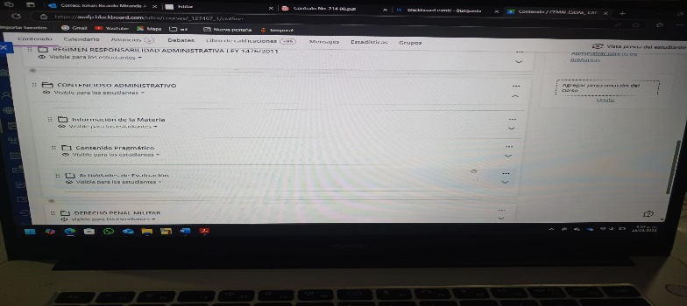  Obligación No 2: (Cumplir con lo estipulado en el Manual de Procedimiento Académico del CEMAI, en lo que respecta a la entrega de notas, manejo de alumnos, comportamiento en el aula de clases, entrega de evaluaciones y ética docente.)  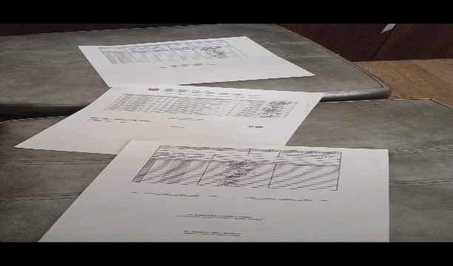  Obligación No 3: (Apoyar a la Agrupación de Cursos con la revisión y actualización de las mallas, PEP, horarios y planes de estudio de los diferentes cursos que se dictan en la ESDAE.)  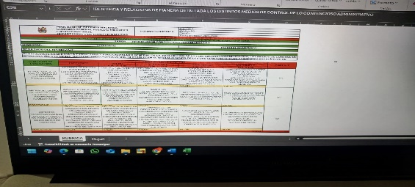  Obligación No 4: (Entregar la propuesta de examen, las preguntas de su módulo o materia con la solución, para aprobación, con 72 horas de anticipación a la realización del examen programado en el syllabus.)  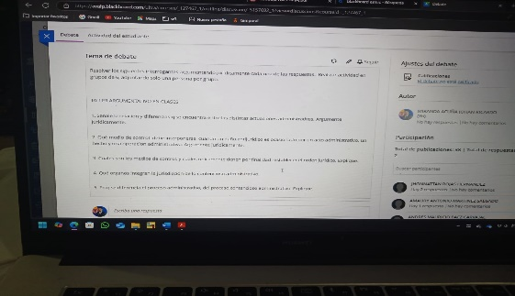
  N° | TIPO DE DOCUMENTO | No DE RADICADO | ASUNTO:
  1 | Documentos pantallazos cursos asignados en plataforma Blackboard | N/A | Diseño y creación de las aulas virtuales para el desarrollo de la materia
  N° | TIPO: CONTRATACION DE PS | No DE RADICADO | ASUNTO:
  1 | Documento fotográfico que acredita el diligenciamiento de las notas del curso impartido | N/A | Diligenciamiento de los variados formatos de entrega de notas definitivas de los cursos impartidos
  N° | TIPO: CONTRATACION DE PS | No DE RADICADO | ASUNTO:
  1 | Documento fotográfico de archivo Excel que da cuenta de la realización de actividades de apoyo a la dependencia | N/A | Rúbrica de los saberes asignados hasta el momento de presentación de los documentos
  N° | TIPO: CONTRATACION DE PS | No DE RADICADO | ASUNTO:
  1 | Examen Final: Actividad de desarrollo argumentativo | N/A | Taller de desarrollo argumentativo frente a los temarios abordados en clases
- VALOR DEL CONTRATO | Valor total: OCHO MILLONES NOVECIENTOS VEINTIOCHO MIL PESOS ($8.928.000)  Valor autorizado a pagar $ (DOS MILLONES NOVECIENTOS SETENTA Y SEIS MIL PESOS M/CTE ($ 2.976.000).
- CUMPLIMIENTO PAGO  SEGURIDAD SOCIAL | Decreto 1273 de 2018, se reglamenta el pago de la cotización, mes vencido de los trabajadores independientes (Salud-pensión y ARL)  PAGO PLANILLA MES MARZO
  Obligación | Entidad | Vlr. Pago
  PENSIÓN | SKANDIA | $ 227.800
  SALUD | EPS SURA | $ 178.000
  ARL | EPS SURA | $ 7.500
- DOCUMENTOS QUE HACEN PARTE DEL INFORME | - Cuenta de cobro.  - Informe de gestión.  - Informe de supervisión.  - Formato consolidado PENSION, SALUD, ARL.  - Copia discriminada de los soportes de pago de los aportes mensuales obligatorios al sistema general de seguridad social en salud y pensión, sobre un ingreso base de cotización del 40% del valor mensual del contrato, con aporte del 16% en pensiones y el 12,5% en salud. Nota: Lo anterior, conforme lo establece la normatividad legal vigente, la reglamentación de la materia y de acuerdo con la afiliación efectuada a la A.R.L.  - Formato de personal declarante y no declarante de renta.  - Formato informando los contratos que posee con entidades estatales en la vigencia actual.
- CONSTANCIAS | En el presente informe se deja constancia que el/la contratista cumplió con las obligaciones contractuales y legales reguladas para este tipo de contrato y como consecuencia se recibe a satisfacción de forma PARCIAL TOTAL  X  Así mismo, se deja constancia que, durante la ejecución del contrato, no se han configurado los presupuestos legales que regulan el contrato laboral.
- RECOMENDACIONES | Se puede seguir con los trámites de pago
- CONCLUSIONES | De acuerdo a la CLÁUSULA TERCERA.- FORMA Y CONDICIONES DE PAGO se va a cancelar la suma de DOS MILLONES NOVECIENTOS SETENTA Y SEIS MIL PESOS M/CTE ($ 2.976.000), correspondiente del mes MARZO, se puede continuar con los trámites administrativos a que haya lugar y una vez se cuente con la disponibilidad de PAC.

Para constancia se firma en Bogotá, marzo de 2025

FIRMA SUPERVISOR

CT. IVAN CAMILO ORTIZ MAHECHA
Comandante Agrupación de Cursos ESDAE

